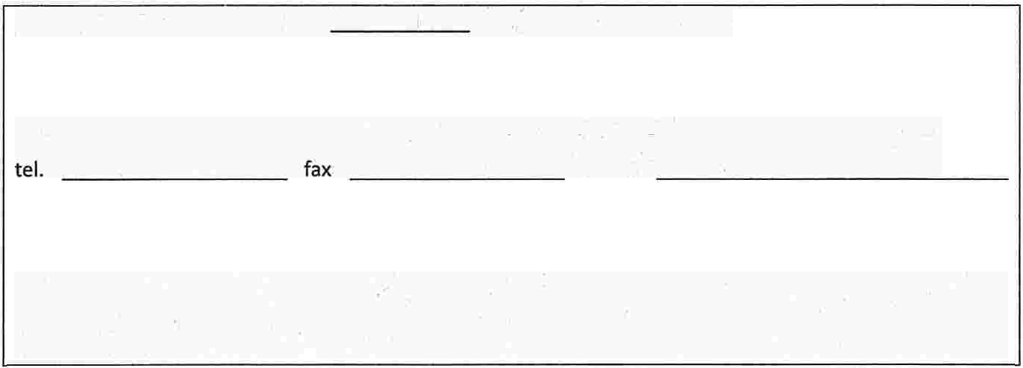

Codice fiscale-------------
tel.
fax
via/piazza-----------n°

e-mail
Residente a-----------Prov.
_
a
nato/a il
A favore di: Sig./Sig.ra
INDIPENDENTE"
l'assegnazione del contributo di cui alla L.R. 23 novembre 2012, n.57 "INTERVENTI REGIONALI PER LA VITA
CHIEDE
_
Amministratore di sostegno

Altro (specificare)
Tutore
Familiare
in qualità di:
O

O

O

O

Codice fiscale-------------
_
e-mail
tel.
fax
via/piazza-----------n°
Residente a-----------Prov.
_
a·
nato/a il
li/la sottoscritto/a
DA COMPILARE SE LA DOMANDA NON È PRESENTATA DAL DIRETTO INTERESSATO
CHIEDE

l'assegnazione del contributo di cui alla L.R.23 novembre 2012,n.57 "INTERVENTI REGIONALI PER LA VITA INDIPENDENTE"
Codice fiscale-------------
tel.
fax
via/piazza---------n°

e-mail
Residente a -----------provincia.
_
a
il/la sottoscritto/a-----------nato/a il
DA COMPILARE· SE LA DOMANDA È PRESENTATA DAL DIRETTO INTERESSATO
All'Ente Ambito Territoriale Sociale n.-----
Allegato A)
";


,
Disponibilità di obiettori di coscienza/volontariato
.
Buoni servizi
Trasporto
Assegno di cura
Servizio di aiuto alla persona
Assistenza domiciliare integrate (ADI)
Assistenza infermieristica
Servizio assistenza domiciliare (AD)
o
o ooooo
o
Ore
settimanali
Tem.
Con.
Pri.
Pub.
Tipologia
Usufruisce dei seguenti servizi:
O Altro
O In comunità
O In famiglia
O Da solo
Attuale situazione abitativa del titolare del progetto:
f.tliY.
�J}'
e
Altro
-�
�
Disoccupato/a
Studente
o Lavoratore/trice
o Pensionato/a
o
o o
Attuale situazione occupazionale del titolare del progetto
Data di nascita
Grado di parentela
Nominativo
,'
Composizione nucleo familiare
PROGETTO PERSONALIZZATO
<
.
r


Assistenza e cura svolta dai familiari
Legenda:Pub.=pubblico;Pri.=privato;Con.=continuativo;Tem.=temporaneo
Altro
Assegno di disabilità gravissima
-
o
o o
Servizio socio-assistenziale scolastico e/o servizio
socio-educativo scolastico e/o extrascolastico
Telesoccorso/teleassistenza.
Inserimento lavorativo e/o formativo
Centrodiurno/laboratorio
o
o o
Pub.
Tipologia
Pri.
Ore
settimanali
Con. Tem.
,,


/
2.Azioni e di interventi richiesti:
Breve descrizione degli obiettivi e del progetto di Vita Indipendente
I'


Lj •
,r,
Totale richiesta finanziamento:
Eventuale contributo della famiglia o di terzi:
€ ---------------

€---------------'---
_
€
Costo complessivi del progetto:
La comunicazione di ammissione al contributo,da parte dell'ATS (Ambito Territoriale Sociale).
O si garantisce la regolare assunzione mediante contratto da presentare successivamente, dopo
Periodo in cui viene realizzato l'intérvento:dal mese di------al mese di-----

Assunzione dell'assistente familiare
(barrare solo una delle due caselle)
O awenuta in data--------(è obbligatorio allegare copia del contratto di lavoro);
settimane. Totale complessivo ore-------
Ore settimanali ,pern.
n.
Assistenza personale
Utilizzo dei mezzi pubblici accessibili

Attività relativa al tempo libero utilizzo strumenti informatici assistenza sul posto di lavoro attività sportive
Attività di tempo libero
o ooooo
Guida del mezzo a disposizione

Partecipazione attività culturali disbrigo di pratiche burocratiche accompagnamento fuori casa
Assistenza in ambito scolastico/universitario attività cultur-ali
viaggi
o oooooo
Spostarsi in carrozzina fuori dell'abitazione o
Area autonomia socio-lavorativa
o altro
Pulire la casa

Gestire la presenza di ospiti
Preparare I pasti
Fare la spesa
o o
o
o
Area autonomia domestica
o ooo
Alzarsi dal letto

Lavarsi le mani
Fare il bagno o doccia semplici interventi sanitari coricarsi
Uso del wc

Lavarsi i capelli e pettinarsi vestirsi o spogliarsi gestione catetere
mangiare,bere
O

O OO
O
Lavarsi il viso
Igiene intima assistenza notturna gestione degli ausili altro
o oooo
Area autonomia personale
In particolare i bisogni riguardano le seguenti aree

I dati acquisiti in esecuzione del presente avviso verranno trattati e conservati dall’Amministrazione Comunale di Sulmona nel rispetto del Regolamento U.E. GDPR n°679/2016 per il periodo necessario allo sviluppo dell’attività amministrativa correlata. I dati raccolti verranno conservati per un periodo massimo di 10 anni, così come previsto dal piano di conservazione documentale per gli enti locali. Tale periodo potrà essere prolungato in caso di specifici eventi (ad es. contenzioso). I dati personali in questione saranno trattati:
- su supporti cartacei o informatici/telematici;
- da soggetti autorizzati al trattamento.
La raccolta dei dati è obbligatoria per la fase istruttoria de procedimento di concessione del beneficio; in assenza di essi il provvedimento finale non potrà essere emanato.

•
•
S i impegna a comunicare ·all'EAS l'eventuale ricovero de diretto interessato
Allega alla presente domanda:
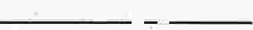
Consapevole delle responsabilità penali a cui può andare incontro ai sensi dell'art.76, D.Lgs.445/2000 in caso di dichiarazioni mendaci, formazione od uso di atti falsi, nonché della decadenza dai benefici eventualmente conseguenti alla presente dichiarazione ai sensi dell'art.75 del suddetto D.Lgs..

O
O OO
Indicatore della Situazione Economica Equivalente (ISEE);
Certificazione ai sensi dell'art.3, comma3, della Legge n..104/92;
Certificato di invalidità al100% e indennità di accompagnamento;
Fotocopia di un documento di identità, in corso di validità,del richiedente.
- Dichiara ,in caso di ammissione a finanziamento, di rinunciare ad ogni altra forma di contribuzione
Economica disposta dalla Regione Abruzzo.
f
I
I
(Data e firma)
l'assolvimento degli obblighi previsti dalle leggi e dai regolamenti comunali in materia.
Autorizza il trattamento dei dati contenuti nella presente dichiarazione esclusivamente per
_,ai sensi del Reg. U.E.679/2016
li/la sottoscritto/a
Consenso al trattamento dei dati sensibili
(Data e firma)
Conto Corrente Postale n°------------intestato a-----------
Codice IBAN:--------------------------
_
Intestato a:------------------
Conto corrente n°--------

Codice IBAN:
_
Agenzia
BANCA
Modalità di pagamento

'"..

